ISO 9001 IQNet CERTIFIED

Referenciák
Powerstar System Development and Main Contractor Ltd.
H-1039 Budapest, Nagyvárad u. 11-17.
Tel: (36-1)-2400-350, (36-1)-2400-352 Fax: (36-1) 2400-349
Home-page: www.powerstar.hu E-mail: office@powerstar.hu




Mobil szolár rendszer 1500W, 32db 40Wszolár modul (Líbya)

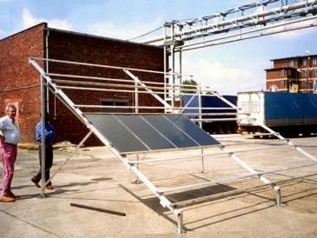

Solar System 1500W with 32pcs. of solar modules (Croatia)

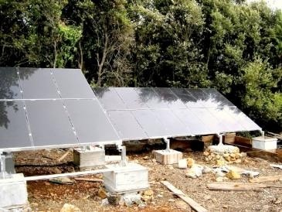

Napelemes rönkház 3000W, szolár modul 230V, 50Hz. 3,5kW szigetüzemű rendszer

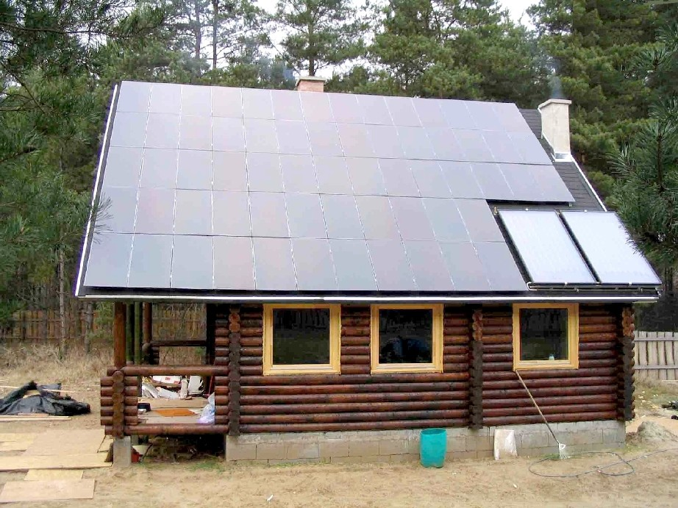

Solar System 3500W with 64 pcs. of solar modules
(Monorierdő)

Powerstar PSCN 48V,/230V, 50Hz 3,5kW szigetüzemű rendszer 48V, 100Ah beépített akkumulátorral

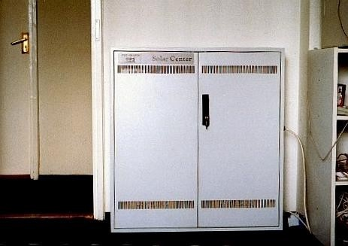

Napelemes rendszer 3,5 kW 64 db szolár modullal (Óbudai sziget)

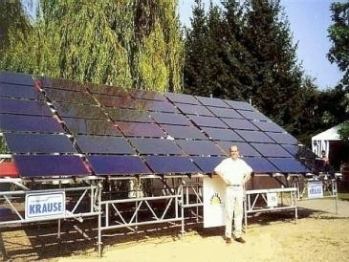

Powerstar PSCN 48V,/230V, 50Hz 3,5kW szigetüzemű rendszer 48V, 200Ah beépített akkumulátorral

